Занятие для детей подготовительного к школе возраста
«Приключения будущих первоклассников».
(Проводятся в игровой форме с элементами учебной деятельности)

Задание №1. Сказка «Спорщики» - развивает социальный и эмоциональный интеллект

У Мышонка появилась привычка спорить со всеми по любому поводу. Все перемены он проводил в горячих ссорах с друзьями.
- Мышонок, ты зачем со всеми споришь? - спросил его Зайчонок.
- Я не спорю, а веду дискуссию, важно ответил Мышонок.
- Дискуссия - это немного другое, - улыбаясь, объяснил учитель Еж. Во - первых, каждый участник дискуссии уважает собеседника уважает собеседника, дает ему возможность высказаться, а ты, Мышонок всех постоянно перебиваешь. Во - вторых, - продолжал Учитель, - в дискуссии надо предлагать факты, которые бы подтверждали твои слова.
- Зачем мне эти факты, если я и так знаю, что прав, а их мнение отрицаю! – заявил Мышонок.
- Мне наш Мышонок напоминает одного знакомого гнома - вспомнил Зайчонок.
- Какого еще гнома, - недовольно спросил Мышонок.
- Рядом с моим домом, в дупле старого дуба живут два гнома- близнеца, - начал свой рассказ Зайчонок. – Одного гнома зовут Удивлялка. Он очень забавный, с блестящими круглыми глазками, с приветливым лицом и всегда приоткрытым ротиком. Весь мир его радует и удивляет. Деревья, грибы, цветы любят рассказывать ему свои секреты: - Ух, ты! И такое бывает! – удивляется гном. Его брат хоть и близнец, но совсем на него не похож. С маленьким ротиком и сощуренными глазками, он большой любитель спорить и все отрицать. Его так и зовут Отрицалкой. Он считает, что все на свете знает и вряд ли существуют еще в мире какие-то загадки. Когда Удивлялка делится своими впечатлениями с братом, то в ответ слышит: - Подумаешь, я это давно знал!
Жители леса обходят стороной Отрицалку, очень трудно общаться с ним. Слушать не умеет, да и сам мало рассказывает, только спорит. А если кто за советом к нему пожалует, то Отрицалка ему говорит: - Что же ты такую ерунду не знаешь? Пристыдит, а ничем не поможет, не посоветует.
Легко и свободно живется Удивлялке. У него много друзей и увлечений.
Трудно живется его брату-близнецу. От постоянного брюзжания его лицо сморщилось , а друзей совсем нет.
- А я встречала его в лесу! – воскликнула Белочка. – он похож на сморщенный сушеный гриб!
- Да, подтвердил учитель. – Живут эти гномы у нас в лесу, только сейчас поверить что они близнецы, поверить трудно, уж очень они разными стали. А тебе, Мышонок, это хороший пример, для того, чтобы научиться общаться с друзьями.
- А как бы мне научиться дегустировать, ой нет, дискуссировать? – смутился мышонок.
- Дискутировать! Поупражняемся вместе! – сказал учитель.

По ходу сказки, объясняйте детям непонятные им слова и эмоции.
После сказки предложите детям любую нейтральную тему для дискуссии, например какие лучше игры, книги и др. А для ее правильного введения и самоконтроля ребенка, введите «мячик-переходник» (можно использовать любой предмет для передачи другому).
Можно сделать видеозапись дискуссии и доброжелательно проанализировать вместе с детьми.

Задание №2.1. «Азбука эмоций» - развивает эмоциональный интеллект
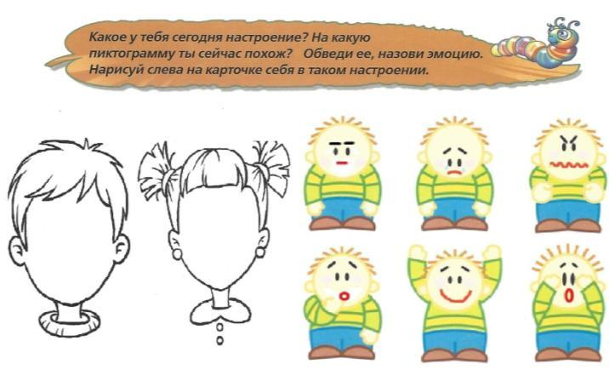

Задание №2.2. «Азбука эмоций»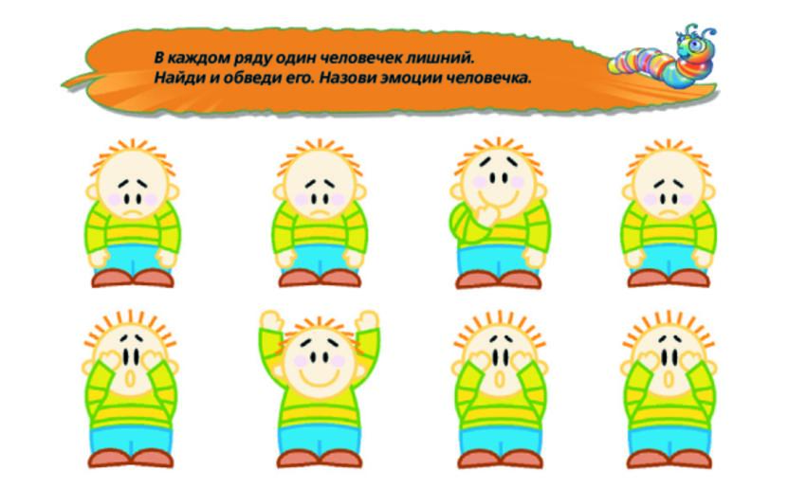

Задание №3 «Кинезиологическая гимнастика»
- улучшает мыслительную деятельность, синхронизирует работу полушарий, способствует улучшению запоминания, повышает устойчивость внимания, облегчает процессы письма.

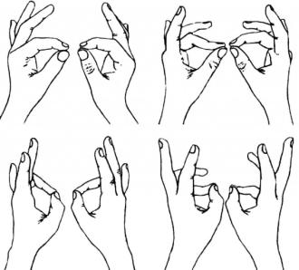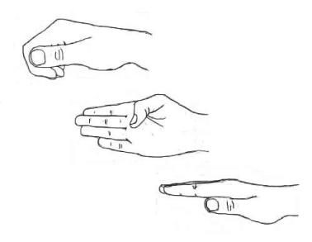

Упражнение «Колечко» И.п. — ладони повернуты друг к другу, пальцы врозь. На счет: большой палец правой руки поочередно с каждым пальцем образует колечко. Затем всё в обратном порядке (Следить, чтобы колечко получалось круглым, а пальчики соединялись кончиками у самого ногтя, оставляя остальные три пальца выпрямленными).

Упражнение «Кулак-ребро-ладонь». Три положения обеих рук последовательно сменяют друг друга. Ладонь сжатая в кулак, ладонь ребром на плоскости, распрямленная ладонь на плоскости. Помогаем себе командами вслух или про себя:«кулак-ребро-ладонь».

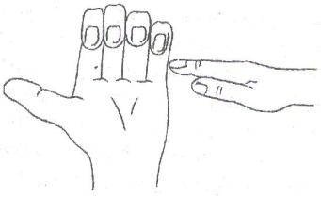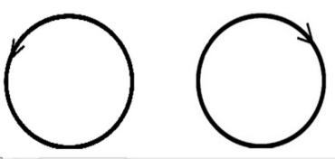

Упражнение «Лезгинка». Левую руку в кулак, большой палец отставляет в сторону, кулак разворачивает пальцами к себе. Правой рукой прямой ладонью в горизонтальном положении прикасается к мизинцу левой. После этого одновременно меняет положение правой и левой рук.

Упражнение «Зеркальное рисование». Рисовать одновременно обеими руками воздухе зеркально-симметричные рисунки: круг, треугольник, квадрат.

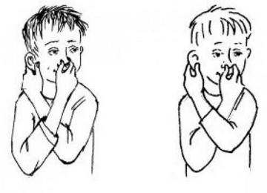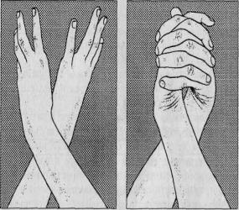

Упражнение «Ухо-нос». Левой рукой взяться за кончик носа, а правой рукой – за противоположное ухо. Одновременно отпустить ухо и нос, хлопнуть в ладоши, поменять положение рук «с точностью до наоборот».

Упражнение «Замок». Скрестить руки ладонями друг к другу, сцепить пальцы в замок, развернуть руки к себе. Двигать пальцем, который укажет взрослый. Последовательно в упражнении должны участвовать все пальцы обеих рук.

Каждое упражнение выполняется – 3- 8раз.
Скорость выполнения упражнения увеличивать постепенно.

Задание№4.1. «Логический квадрат» - развивает мышление, восприятие

Догадайся, что должно быть в пустой клеточке.

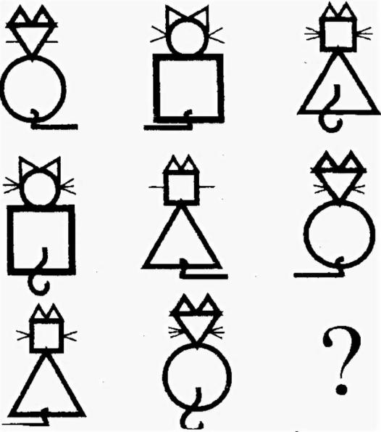

Задание№ 4.2. «Логический квадрат» - развивает мышление, восприятие
Догадайся, что должно быть в пустой клеточке.
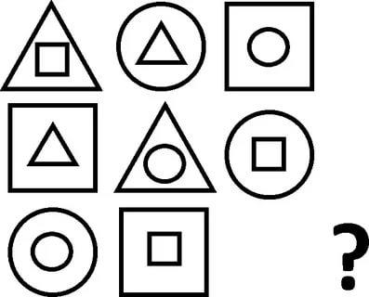
Задание №5.1. «Противоположности» - развивает внимание, мышление
Назови противоположные значения слов (например, утро - вечер)
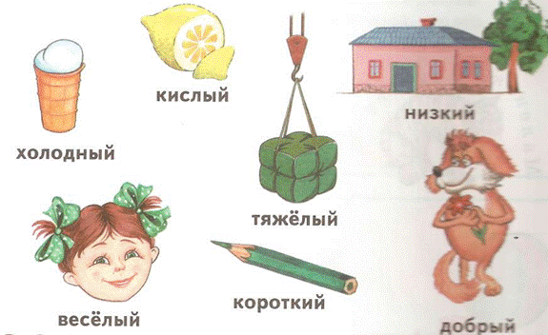

Задание №5.2. «Противоположности» Назови противоположные значения слов
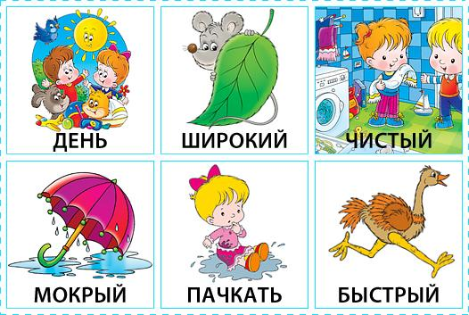

Успешных вам занятий!

Подготовила:
педагог-психолог МДОУ «Детский сад № 9»
Шапкина Н.Г.

